本校國中部「再興閱讀銀行-悅讀存摺」活動績優學生頒獎照片2011.11.25
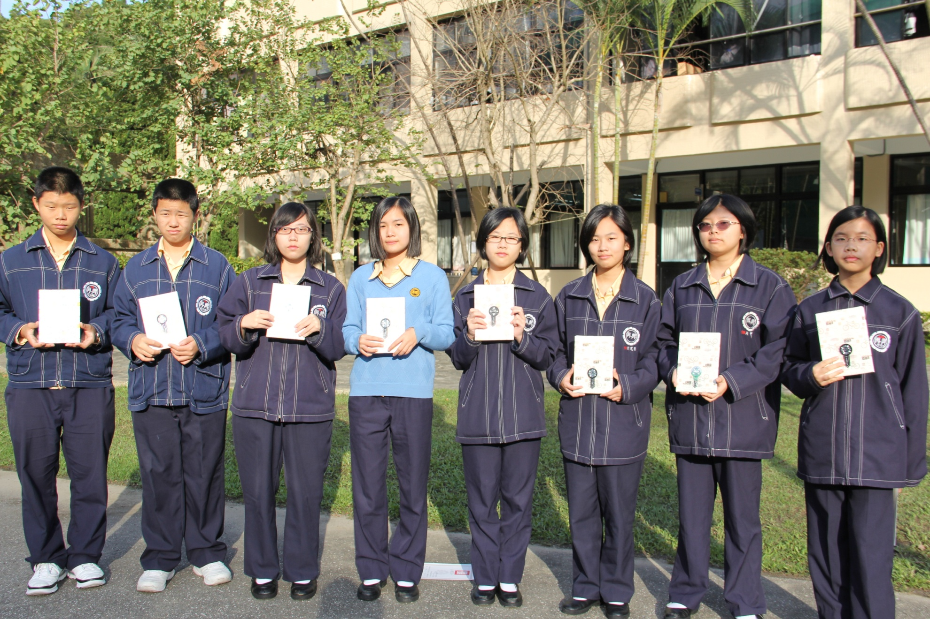
獲獎學生：李孟澔（九忠）、胡俊愷（九孝）、賴冠萱（九愛）、陳妘（八孝）、劉德芹（八孝）、方芃臻（八義）、吳雙（八義）
陳彥珍（七忠）

